-- Некоммерческое партнерство «Саморегулируемая организация
«Тверское объединение проектировщиков»»
Заседание Правления Партнерства
Протокол № 09

г. Тверь 01 сентября 2014г.
Время начала заседания 12 ч. 00 мин.
Основание созыва Правления Партнерства – решение Президента НП «СРО «ТОП»» Дякина В. Н. (согласно п. 10.13.3 Устава НП СРО «ТОП»).
Председательствующий на заседании Правления Партнерства – Президент НП «СРО «ТОП»» Дякин В. Н. (согласно п. 10.13.4 Устава НП СРО «ТОП»).
Из 9 членов Правления Партнерства для участия в заседании зарегистрировались 6 членов Правления:
- Барковский Андрей Юрьевич - директор ООО АФ «Домус»;
- Груздкова Елена Петровна – директор ООО «Фирма «Модуль»;
- Демидов Сергей Григорьевич – главный инженер ЗАО «Проектный институт «Тверь-
жилкоммунпроект»;
- Дякин Валерий Николаевич – гл. архитектор ООО ПИ «Тверьпроект», директор ООО «Капитель»;
- Каляскин Александр Владимирович – директор ООО ПКБ «Остов»;
- Тарасьянц В.О. – директор ООО «Проект».

На заседании Правления присутствовали без права голосования следующие лица:
Байдаков А.А. – директор НП «СРО «ТОП»»;
Демидов А.Г. – председатель Контрольной комиссии НП «СРО «ТОП»», зам. директора НП «СРО «ТОП»»;
Владимирова Е.М. – главный специалист-эксперт НП «СРО «ТОП»».

Открытие заседания Правления.
Слушали: Председательствующего, который сообщил, что из 9 членов Правления на заседании присутствуют 6 членов Правления. Правление правомочно.

О повестке заседания Правления.

Слушали: Председательствующего, который предложил утвердить повестку дня Правления из 8-ми вопросов:

1. О выдаче ООО «Проект плюс» новой редакции Свидетельства с отметкой о праве заключения договоров по осуществлению организации работ по подготовке проектной документации, стоимость которой по одному договору составляет до 25 млн. руб. (докладчик А.Г. Демидов).

2. О результатах проведения плановых проверок соблюдения членами НП «СРО «ТОП»» требований к выдаче Свидетельства о допуске к работам, которые оказывают влияние на безопасность объектов капитального строительства (докладчик А.Г. Демидов).

3. Рассмотрение результатов анализа деятельности членов Партнерства по результатам проверок и отчетам за первое полугодие 2014 года (докладчик А.Г. Демидов).

4. О размерах дополнительных взносов в компенсационный фонд членов СРО осуществляющих работы по организации подготовки проектной документации объектов капитального строительства при стоимости проектной документации свыше 5 млн. руб. (докладчик В.Н. Дякин).

5. О заявлении в адрес Партнерства гр. Гуреевой Н.М. (докладчик А.Г. Демидов).

6. О выдвижении кандидатуры на пост Президента НОП (докладчик В.Н. Дякин).

7. Разное.

Решили: Утвердить повестку дня заседания Правления
Голосовали: «за» - 6 голосов, «против» - нет, «воздержался» - нет.
Решение принято единогласно.

По вопросу № 1 повестки дня – О выдаче ООО «Проект плюс» новой редакции Свидетельства с отметкой о праве заключения договоров по осуществлению организации работ по подготовке проектной документации, стоимость которой по одному договору составляет до 25 млн. руб.
Слушали: Демидова А.Г., который доложил присутствующим о поступившем заявлении от члена Партнерства Общества с ограниченной ответственностью «Проект плюс» (ОГРН 1026900517764), о том, что оно намерено осуществлять организацию работ по подготовке проектной документации, стоимость которой по одному договору составляет до 25 миллионов рублей.
Решили:
Выдать Обществу с ограниченной ответственностью «Проект плюс» (ОГРН1026900517764) (взамен имеющегося свидетельства) Свидетельство о допуске к видам работ, которые оказывают влияние на безопасность объектов капитального строительства, в соответствии с приказом Минрегионразвития России от 30.12.2009 № 624 с отметкой о праве заключения договоров по осуществлению организации работ по подготовке проектной документации, стоимость которой по одному договору составляет до 25 млн. руб.
Голосовали: «за» - 6 голосов, «против» - нет, «воздержался» - нет.
Решение принято единогласно.

По вопросу № 2 повестки дня – О результатах проведения плановых проверок соблюдения членами НП «СРО «ТОП»» требований к выдаче Свидетельства о допуске к работам, которые оказывают влияние на безопасность объектов капитального строительства.
Слушали: Демидова А.Г., который доложил присутствующим о результатах проведенных плановых проверок соблюдения требований к выдаче Свидетельства о допуске к работам, которые оказывают влияние на безопасность объектов капитального строительства, следующими членами Партнерства: Обществом с ограниченной ответственностью «Котлопроект» (ОГРН 1096952005370), Обществом с ограниченной ответственностью «Профи-строй» (ОГРН 1076912000538), Обществом с ограниченной ответственностью «РегионСвязьПроект» (ОГРН 1086952003665), Обществом с ограниченной ответственностью «ПРИЗМА» (ОГРН 1026900550423), Обществом с ограниченной ответственностью «Проектно-строительная компания Старицастрой» (ОГРН 1076914000778), Обществом с ограниченной ответственностью строительной фирмой «ТВЕРЬАГРОСТРОЙ» (ОГРН 1026900543340), и об устранении, выявленных в результате проведения плановых проверок, замечаний следующими членами Партнерства: Обществом с ограниченной ответственностью ПСК «Сигма» (ОГРН 1076952027096), Обществом с ограниченной ответственностью «Предприятие «Факел» (ОГРН 1076911000429).
Решили:
1.Утвердить решение контрольной комиссии об отсутствии замечаний по результатам проведения плановых проверок у следующих членов Партнерства: Общества с ограниченной ответственностью «Котлопроект» (ОГРН 1096952005370), Общества с ограниченной ответственностью «Профи-строй» (ОГРН 1076912000538), Общества с ограниченной ответственностью «РегионСвязьПроект» (ОГРН1086952003665), Общества с ограниченной ответственностью «Проектно-строительная компания Старицастрой» (ОГРН 1076914000778), Общества с ограниченной ответственностью строительная фирма «ТВЕРЬАГРОСТРОЙ» (ОГРН 1026900543340), Обществом с ограниченной ответственностью «ПРИЗМА» (ОГРН 1026900550423) в части соблюдения ими требований к выдаче Свидетельства о допуске к работам, которые оказывают влияние на безопасность объектов капитального строительства.
Голосовали: «за» - 6 голосов, «против» - нет, «воздержался» - нет.
Решение принято единогласно.
2. Снять с контроля Общество с ограниченной ответственностью ПСК «Сигма» (ОГРН 1076952027096) и Общество с ограниченной ответственностью «Предприятие «Факел» (ОГРН 1076911000429), поскольку представленные организациями документы полностью подтверждают устранение замечаний, в соответствии с ранее выданным актом и предписанием контрольной комиссии.
Голосовали: «за» - 6 голосов, «против» - нет, «воздержался» - нет.
Решение принято единогласно.

По вопросу № 3 повестки дня – Рассмотрение результатов анализа деятельности членов Партнерства по результатам проверок и отчетам за первое полугодие 2014 года.
Слушали: Демидова А.Г., который доложил присутствующим о результатах анализа деятельности членов Партнерства в первом полугодии 2014 года на основании информации предоставляемой ими в форме полугодовых отчетов, а также результатов плановых поверок соблюдения членами Партнерства требований к выдаче Свидетельства о допуске к работам, которые оказывают влияние на безопасность объектов капитального строительства.
Решили: Принять к сведению результаты анализа деятельности членов Партнерства.
Голосовали: «за» - 6 голосов, «против» - нет, «воздержался» - нет.
Решение принято единогласно.

По вопросу № 4 повестки дня – О размерах дополнительных взносов в компенсационный фонд членов СРО осуществляющих работы по организации подготовки проектной документации объектов капитального строительства при стоимости проектной документации свыше 5 млн. руб.
Слушали: Дякина В.Н. , который проинформировал присутствующих об инициативе НОП по изменению части 6 ст. 55.16 Градостроительного кодекса РФ.
Решили: предложить устанавливать минимальный размера взносов в компенсационный фонд в зависимости от стоимости проектной документации с градацией в 5 млн. руб.
Голосовали: «за» - 6 голосов, «против» - нет, «воздержался» - нет.
Решение принято единогласно.

По вопросу № 5 повестки дня - О заявлении в адрес Партнерства гр. Гуреевой Н.М.
Слушали: Демидова А.Г., который доложил присутствующим о результатах рассмотрения заявления в адрес Партнерства гр. Гуреевой Н.М. на Контрольной комиссии Партнерства.
Решили:
1. Согласиться с решением Контрольной комиссии по результатам рассмотрения заявления в адрес Партнерства гр. Гуреевой Н.М.
2. Направить в адрес вех членов Партнерства информационное письмо по вопросам выполнения судебной экспертизы.
Голосовали: «за» - 6 голосов, «против» - нет, «воздержался» - нет.
Решение принято единогласно.

По вопросу № 6 повестки дня - О выдвижении кандидатуры на пост Президента НОП.
Слушали: Дякина В.Н., который доложил присутствующим о предстоящих в текущем году выборах Президента НОП и предложил выдвинуть кандидатом на этот пост руководителя Аппарата НОП Мороза А.М.
Решили: Выдвинуть кандидатом на пост Президента НОП руководителя Аппарата НОП Мороза Антона Михайловича.
Голосовали: «за» - 6 голосов, «против» - нет, «воздержался» - нет.
Решение принято единогласно.

По вопросу № 6 повестки дня – Разное.
Слушали: Дякина В.Н., который предложил присутствующим рассмотреть и дать заключение по проекту федерального закона «О внесении изменений в статью 55.21 Градостроительного кодекса РФ» по увеличению срока полномочий руководителей Национальных объединений до четырёх лет, подготовленного ОМОР «Российский союз строителей».
Решили: Поддержать проект федерального закона по увеличению срока полномочий руководителей Национальных объединений до четырёх лет
Голосовали: «за» - 6 голосов, «против» - нет, «воздержался» - нет.
Решение принято единогласно.
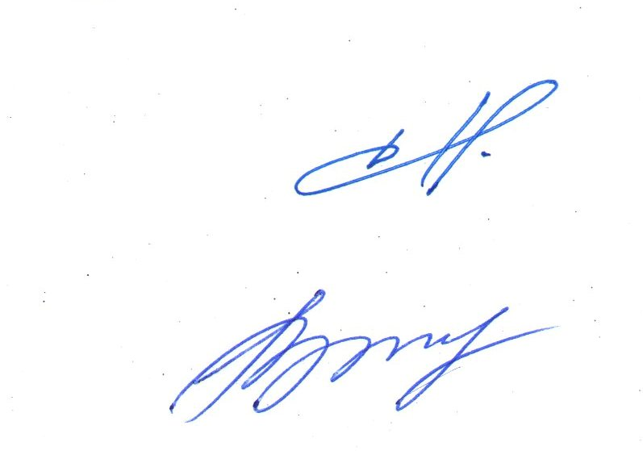

Президент НП «СРО «ТОП»» В.Н Дякин

Секретарь Е.М. Владимирова

